Alueprofiili Reisjärvi (Kunnat)
Diakin karttasovellus 2023-03-01 22:11:04
Tämä asiakirja on tuotettu automaattisesti Diakin karttasovelluksen avulla 2023-03-01 22:11:04. Asiakirjan tiedot perustuvat THL:n Sotkanet-indikaattoripalvelun tietoihin, joihin on yhdistetty Tilastokeskuksen tilasto- ja paikkatietoaineistoja. Tarkempaa tieto indikaattoreista ja metodologiasta löydät sovelluksen Lisätietoja-osiosta.
Alueprofiili sisältää aina kaikkien osoittimien tiedot sekä valitulta alueelta että alueen rajanaapureista. Lisäksi alueprofiilissa esitetään kunkin osoittimen korkein ja matalin arvo. Tiedot esitetään taulukkoina, karttakuvioina sekä aikasarjakuvioina, joista näkee kunkin osoittimen kehityksen 2010-luvulla sekä valitulla alueella että sen naapureissa. Raportin lopussa on tiedot pienituloisuudesta ja työttömyydestä kaikilta alueen postinumeroalueilta.
Tässä raportissa tarkastellaan tasolla Kunnat aluetta Reisjärvi. Lisäksi tarkastelussa ovat rajanaapurit: Haapajärvi, Kinnula, Lestijärvi, Pihtipudas, Reisjärvi, Sievi ja Toholampi.
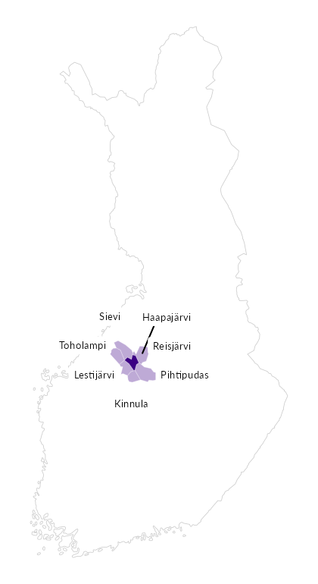

Summamuuttujat
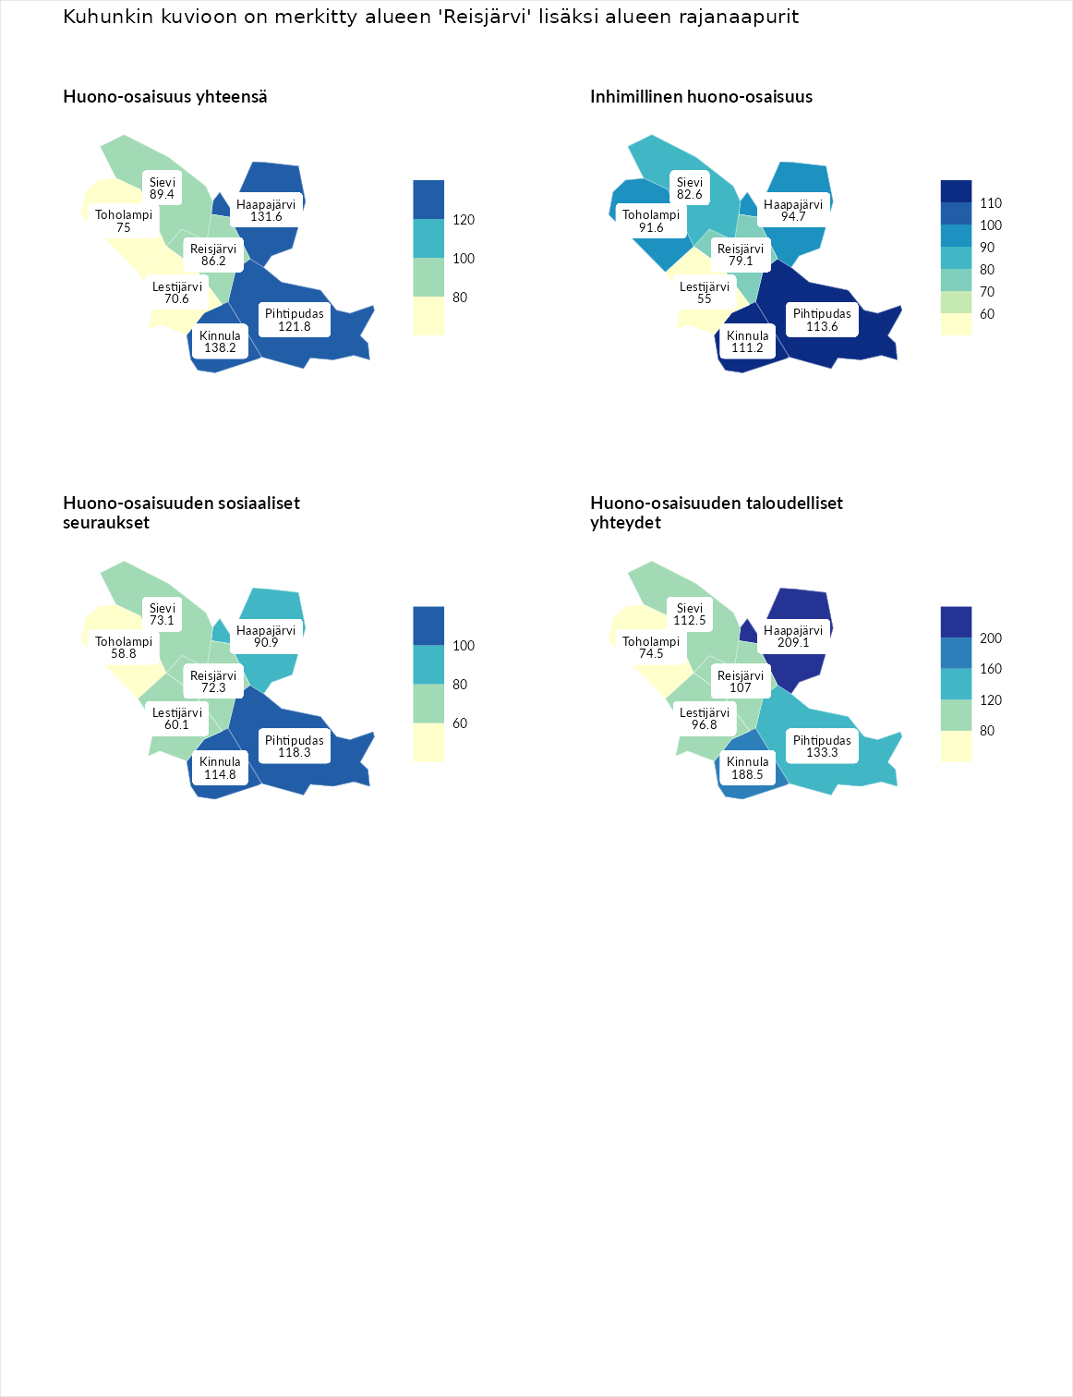

Huono-osaisuus yhteensä
aluenimi | arvo | asema
Tuusniemi (korkein arvo) | 187.5 | 1
Kinnula (naapuri) | 138.2 | 32
Haapajärvi (naapuri) | 131.6 | 46
Pihtipudas (naapuri) | 121.8 | 83
Sievi (naapuri) | 89.4 | 191
Reisjärvi (valittu) | 86.2 | 202
Toholampi (naapuri) | 75.0 | 250
Lestijärvi (naapuri) | 70.6 | 265
Luoto (matalin arvo) | 31.7 | 293

Inhimillinen huono-osaisuus
aluenimi | arvo | asema
Lahti (korkein arvo) | 189.7 | 1
Pihtipudas (naapuri) | 113.6 | 95
Kinnula (naapuri) | 111.2 | 105
Haapajärvi (naapuri) | 94.7 | 162
Toholampi (naapuri) | 91.6 | 177
Sievi (naapuri) | 82.6 | 213
Reisjärvi (valittu) | 79.1 | 229
Lestijärvi (naapuri) | 55.0 | 282
Luoto (matalin arvo) | 37.9 | 293

Huono-osaisuuden sosiaaliset seuraukset
aluenimi | arvo | asema
Tuusniemi (korkein arvo) | 217.9 | 1
Pihtipudas (naapuri) | 118.3 | 85
Kinnula (naapuri) | 114.8 | 94
Haapajärvi (naapuri) | 90.9 | 175
Sievi (naapuri) | 73.1 | 236
Reisjärvi (valittu) | 72.3 | 237
Lestijärvi (naapuri) | 60.1 | 263
Toholampi (naapuri) | 58.8 | 268
Luoto (matalin arvo) | 28.1 | 293

Huono-osaisuuden taloudelliset yhteydet
aluenimi | arvo | asema
Merikarvia (korkein arvo) | 272.5 | 1
Haapajärvi (naapuri) | 209.1 | 3
Kinnula (naapuri) | 188.5 | 7
Pihtipudas (naapuri) | 133.3 | 64
Sievi (naapuri) | 112.5 | 117
Reisjärvi (valittu) | 107.0 | 136
Lestijärvi (naapuri) | 96.8 | 173
Toholampi (naapuri) | 74.5 | 243
Luoto (matalin arvo) | 29.0 | 293
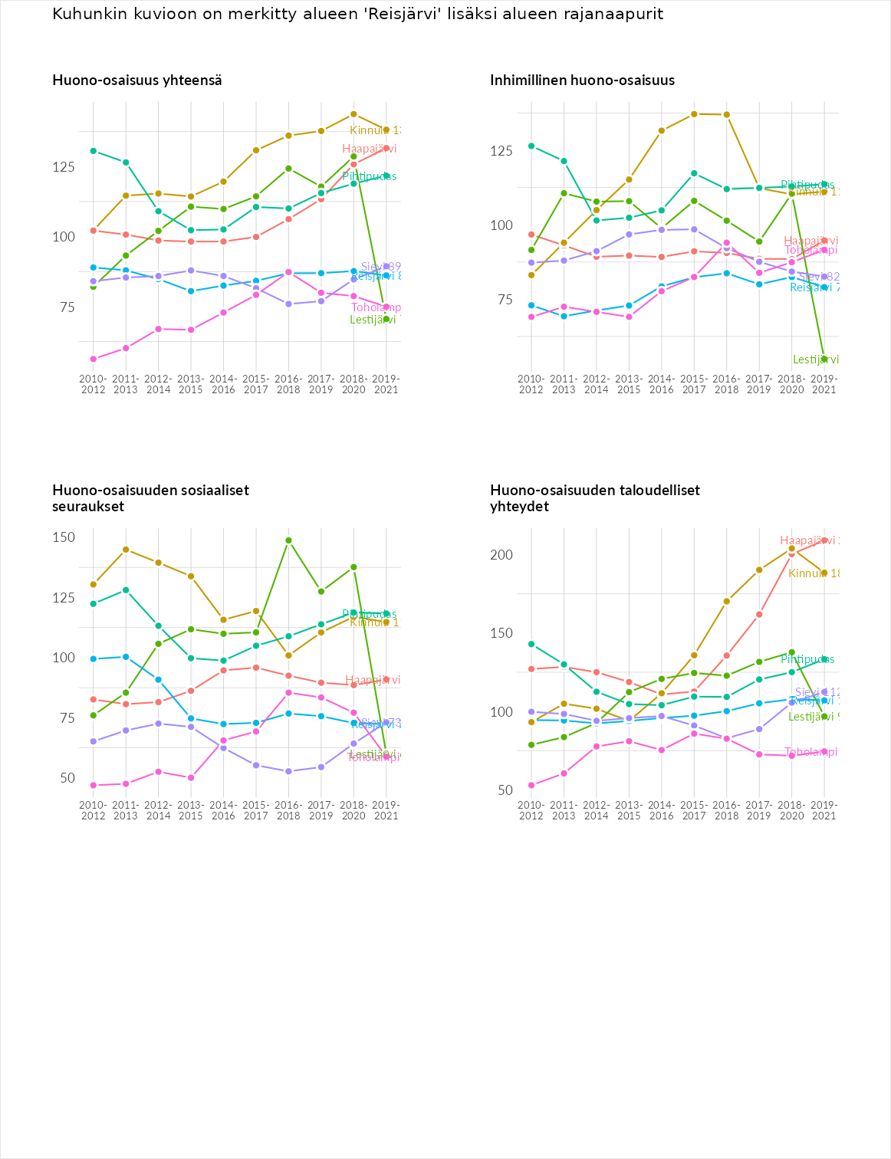

Inhimillinen huono-osaisuus
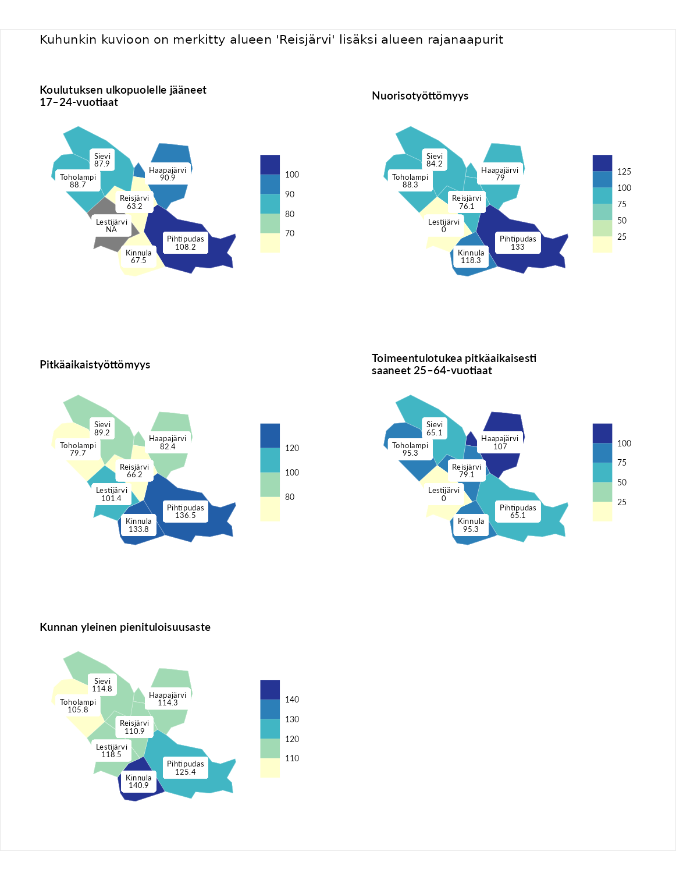

Koulutuksen ulkopuolelle jääneet 17–24-vuotiaat
aluenimi | arvo | asema
Kivijärvi (korkein arvo) | 217.3 | 1
Pihtipudas (naapuri) | 108.2 | 114
Haapajärvi (naapuri) | 90.9 | 176
Toholampi (naapuri) | 88.7 | 194
Sievi (naapuri) | 87.9 | 196
Kinnula (naapuri) | 67.5 | 256
Reisjärvi (valittu) | 63.2 | 272
Masku (matalin arvo) | 40.7 | 285

Nuorisotyöttömyys
aluenimi | arvo | asema
Outokumpu (korkein arvo) | 205.2 | 1
Pihtipudas (naapuri) | 133.0 | 40
Kinnula (naapuri) | 118.3 | 72
Toholampi (naapuri) | 88.3 | 181
Sievi (naapuri) | 84.2 | 195
Haapajärvi (naapuri) | 79.0 | 212
Reisjärvi (valittu) | 76.1 | 224
Hailuoto (matalin arvo) | 0.0 | 279
Lestijärvi (naapuri) | 0.0 | 283

Pitkäaikaistyöttömyys
aluenimi | arvo | asema
Ilomantsi (korkein arvo) | 233.8 | 1
Pihtipudas (naapuri) | 136.5 | 69
Kinnula (naapuri) | 133.8 | 71
Lestijärvi (naapuri) | 101.4 | 142
Sievi (naapuri) | 89.2 | 182
Haapajärvi (naapuri) | 82.4 | 196
Toholampi (naapuri) | 79.7 | 204
Reisjärvi (valittu) | 66.2 | 235
Närpiö (matalin arvo) | 17.6 | 293

Toimeentulotukea pitkäaikaisesti saaneet 25–64-vuotiaat
aluenimi | arvo | asema
Kotka (korkein arvo) | 325.6 | 1
Haapajärvi (naapuri) | 107.0 | 126
Kinnula (naapuri) | 95.3 | 154
Toholampi (naapuri) | 95.3 | 159
Reisjärvi (valittu) | 79.1 | 192
Pihtipudas (naapuri) | 65.1 | 221
Sievi (naapuri) | 65.1 | 225
Hailuoto (matalin arvo) | 0.0 | 285
Lestijärvi (naapuri) | 0.0 | 288

Kunnan yleinen pienituloisuusaste
aluenimi | arvo | asema
Juuka (korkein arvo) | 157.0 | 1
Kinnula (naapuri) | 140.9 | 12
Pihtipudas (naapuri) | 125.4 | 42
Lestijärvi (naapuri) | 118.5 | 58
Sievi (naapuri) | 114.8 | 80
Haapajärvi (naapuri) | 114.3 | 83
Reisjärvi (valittu) | 110.9 | 101
Toholampi (naapuri) | 105.8 | 123
Rusko (matalin arvo) | 33.9 | 293
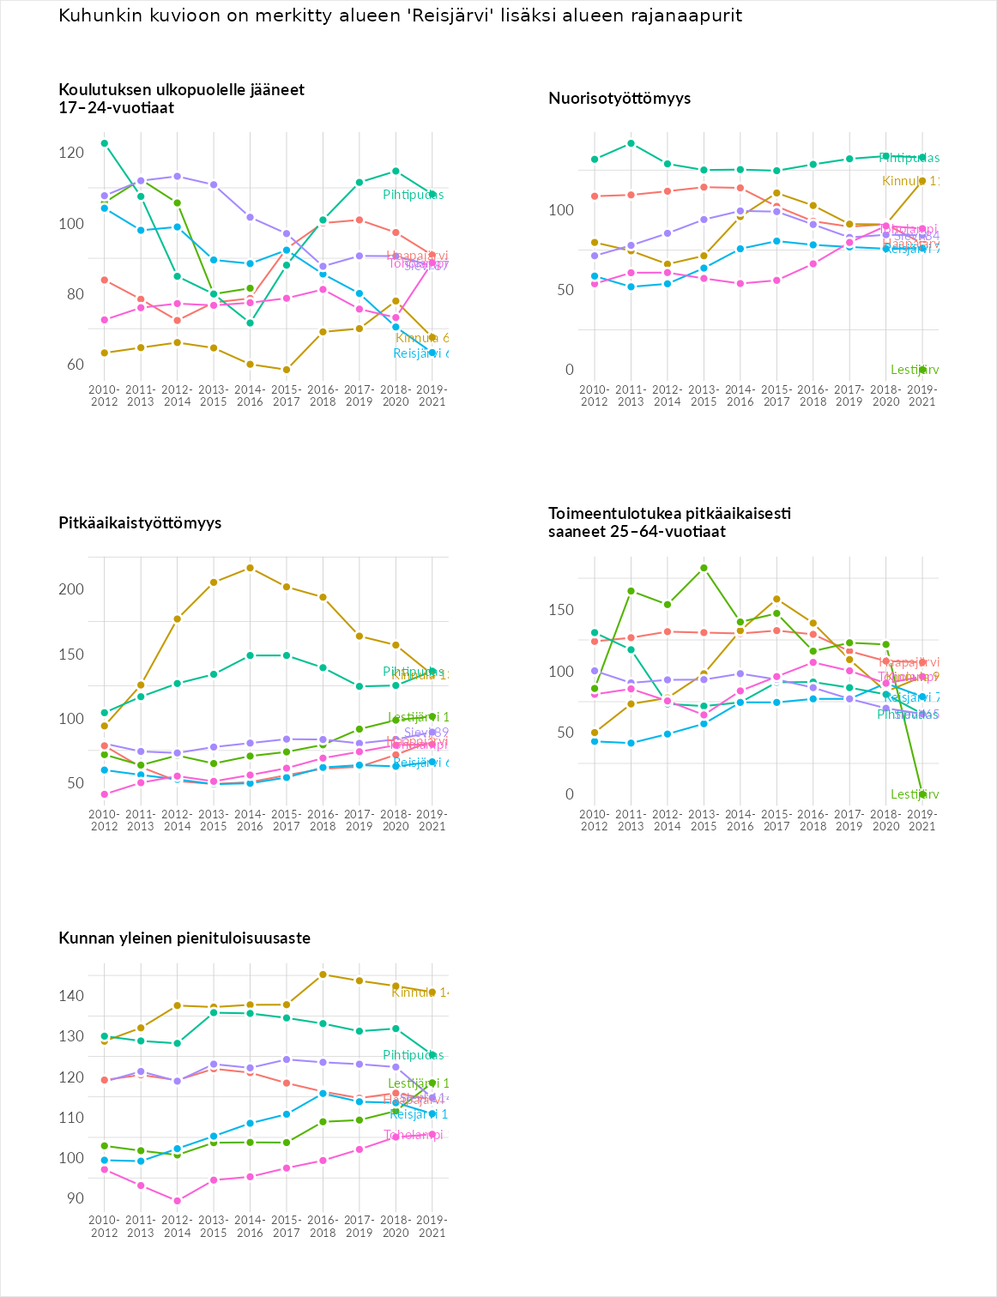

Huono-osaisuuden sosiaaliset seuraukset
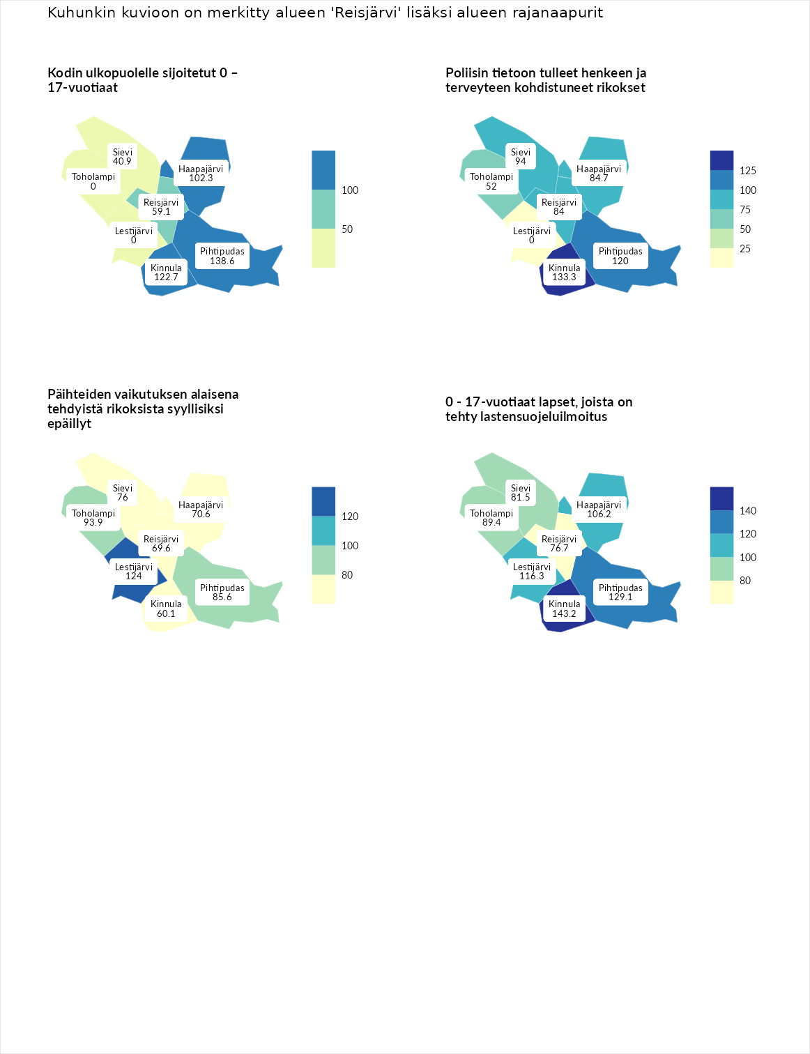

Kodin ulkopuolelle sijoitetut 0 – 17-vuotiaat
aluenimi | arvo | asema
Tuusniemi (korkein arvo) | 463.6 | 1
Pihtipudas (naapuri) | 138.6 | 63
Kinnula (naapuri) | 122.7 | 86
Haapajärvi (naapuri) | 102.3 | 122
Reisjärvi (valittu) | 59.1 | 226
Sievi (naapuri) | 40.9 | 244
Enonkoski (matalin arvo) | 0.0 | 257
Lestijärvi (naapuri) | 0.0 | 273
Toholampi (naapuri) | 0.0 | 291

Poliisin tietoon tulleet henkeen ja terveyteen kohdistuneet rikokset
aluenimi | arvo | asema
Puolanka (korkein arvo) | 227.3 | 1
Kinnula (naapuri) | 133.3 | 62
Pihtipudas (naapuri) | 120.0 | 87
Sievi (naapuri) | 94.0 | 162
Haapajärvi (naapuri) | 84.7 | 198
Reisjärvi (valittu) | 84.0 | 203
Toholampi (naapuri) | 52.0 | 276
Hailuoto (matalin arvo) | 0.0 | 287
Lestijärvi (naapuri) | 0.0 | 288

Päihteiden vaikutuksen alaisena tehdyistä rikoksista syyllisiksi epäillyt
aluenimi | arvo | asema
Kemi (korkein arvo) | 347.6 | 1
Lestijärvi (naapuri) | 124.0 | 82
Toholampi (naapuri) | 93.9 | 164
Pihtipudas (naapuri) | 85.6 | 194
Sievi (naapuri) | 76.0 | 224
Haapajärvi (naapuri) | 70.6 | 239
Reisjärvi (valittu) | 69.6 | 243
Kinnula (naapuri) | 60.1 | 254
Luoto (matalin arvo) | 17.6 | 293

0 - 17-vuotiaat lapset, joista on tehty lastensuojeluilmoitus
aluenimi | arvo | asema
Vaala (korkein arvo) | 189.0 | 1
Kinnula (naapuri) | 143.2 | 19
Pihtipudas (naapuri) | 129.1 | 44
Lestijärvi (naapuri) | 116.3 | 83
Haapajärvi (naapuri) | 106.2 | 117
Toholampi (naapuri) | 89.4 | 204
Sievi (naapuri) | 81.5 | 232
Reisjärvi (valittu) | 76.7 | 244
Maalahti (matalin arvo) | 33.0 | 293
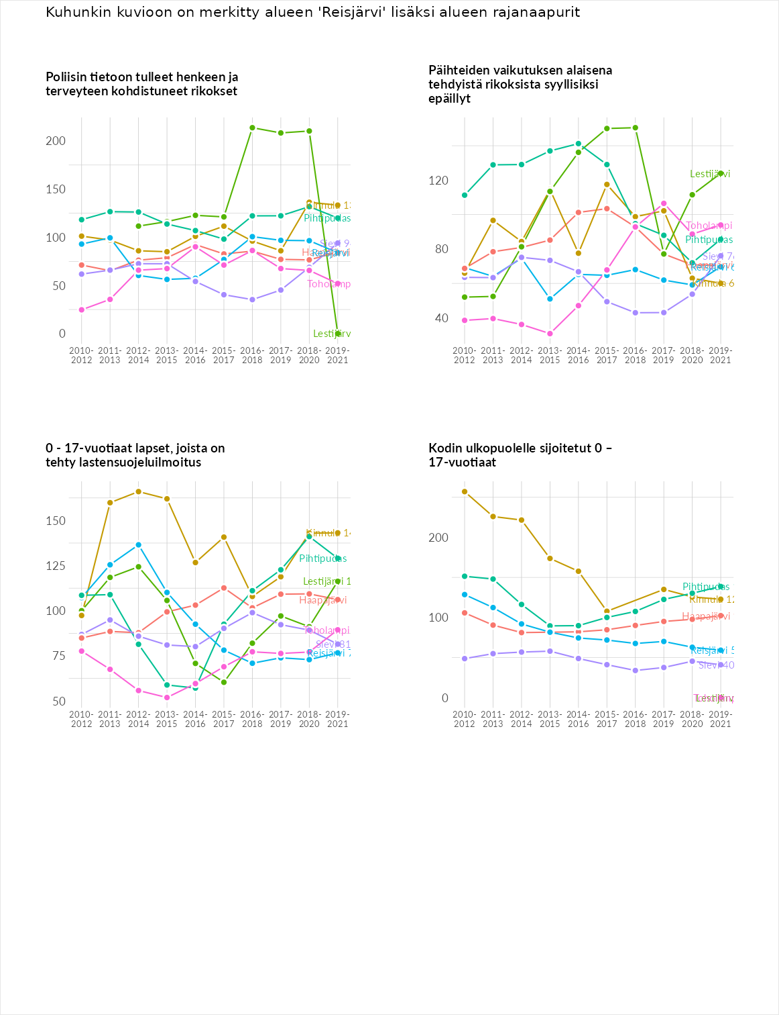

Huono-osaisuuden taloudelliset yhteydet
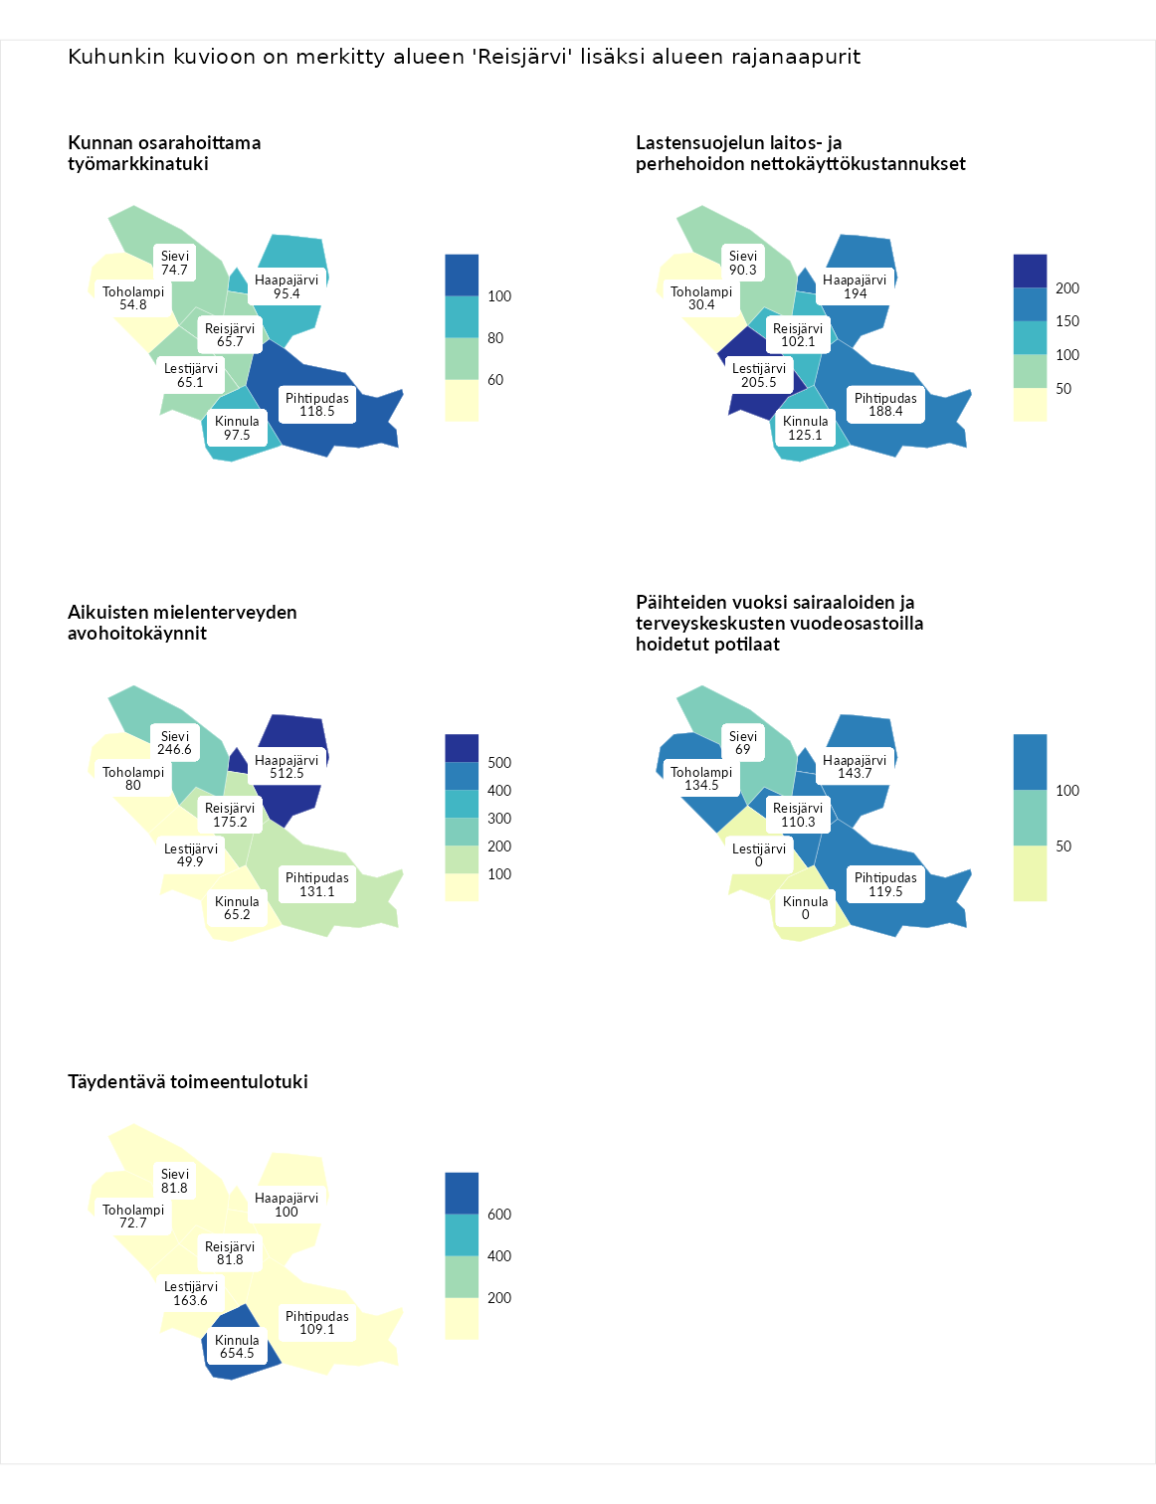

Kunnan osarahoittama työmarkkinatuki
aluenimi | arvo | asema
Lahti (korkein arvo) | 300.3 | 1
Pihtipudas (naapuri) | 118.5 | 103
Kinnula (naapuri) | 97.5 | 155
Haapajärvi (naapuri) | 95.4 | 161
Sievi (naapuri) | 74.7 | 213
Reisjärvi (valittu) | 65.7 | 240
Lestijärvi (naapuri) | 65.1 | 241
Toholampi (naapuri) | 54.8 | 263
Luoto (matalin arvo) | 5.9 | 293

Lastensuojelun laitos- ja perhehoidon nettokäyttökustannukset
aluenimi | arvo | asema
Tuusniemi (korkein arvo) | 304.1 | 1
Lestijärvi (naapuri) | 205.5 | 11
Haapajärvi (naapuri) | 194.0 | 18
Pihtipudas (naapuri) | 188.4 | 20
Kinnula (naapuri) | 125.1 | 81
Reisjärvi (valittu) | 102.1 | 138
Sievi (naapuri) | 90.3 | 166
Toholampi (naapuri) | 30.4 | 262
Siikainen (matalin arvo) | -179.0 | 293

Aikuisten mielenterveyden avohoitokäynnit
aluenimi | arvo | asema
Lapinlahti (korkein arvo) | 559.0 | 1
Haapajärvi (naapuri) | 512.5 | 2
Sievi (naapuri) | 246.6 | 10
Reisjärvi (valittu) | 175.2 | 24
Pihtipudas (naapuri) | 131.1 | 78
Toholampi (naapuri) | 80.0 | 210
Kinnula (naapuri) | 65.2 | 246
Lestijärvi (naapuri) | 49.9 | 266
Lempäälä (matalin arvo) | 15.9 | 293

Päihteiden vuoksi sairaaloiden ja terveyskeskusten vuodeosastoilla hoidetut potilaat
aluenimi | arvo | asema
Pelkosenniemi (korkein arvo) | 258.6 | 1
Haapajärvi (naapuri) | 143.7 | 44
Toholampi (naapuri) | 134.5 | 58
Pihtipudas (naapuri) | 119.5 | 86
Reisjärvi (valittu) | 110.3 | 111
Sievi (naapuri) | 69.0 | 218
Enonkoski (matalin arvo) | 0.0 | 273
Kinnula (naapuri) | 0.0 | 278
Lestijärvi (naapuri) | 0.0 | 284

Täydentävä toimeentulotuki
aluenimi | arvo | asema
Merikarvia (korkein arvo) | 1009.1 | 1
Kinnula (naapuri) | 654.5 | 2
Lestijärvi (naapuri) | 163.6 | 56
Pihtipudas (naapuri) | 109.1 | 135
Haapajärvi (naapuri) | 100.0 | 146
Reisjärvi (valittu) | 81.8 | 190
Sievi (naapuri) | 81.8 | 191
Toholampi (naapuri) | 72.7 | 207
Pukkila (matalin arvo) | 9.1 | 293
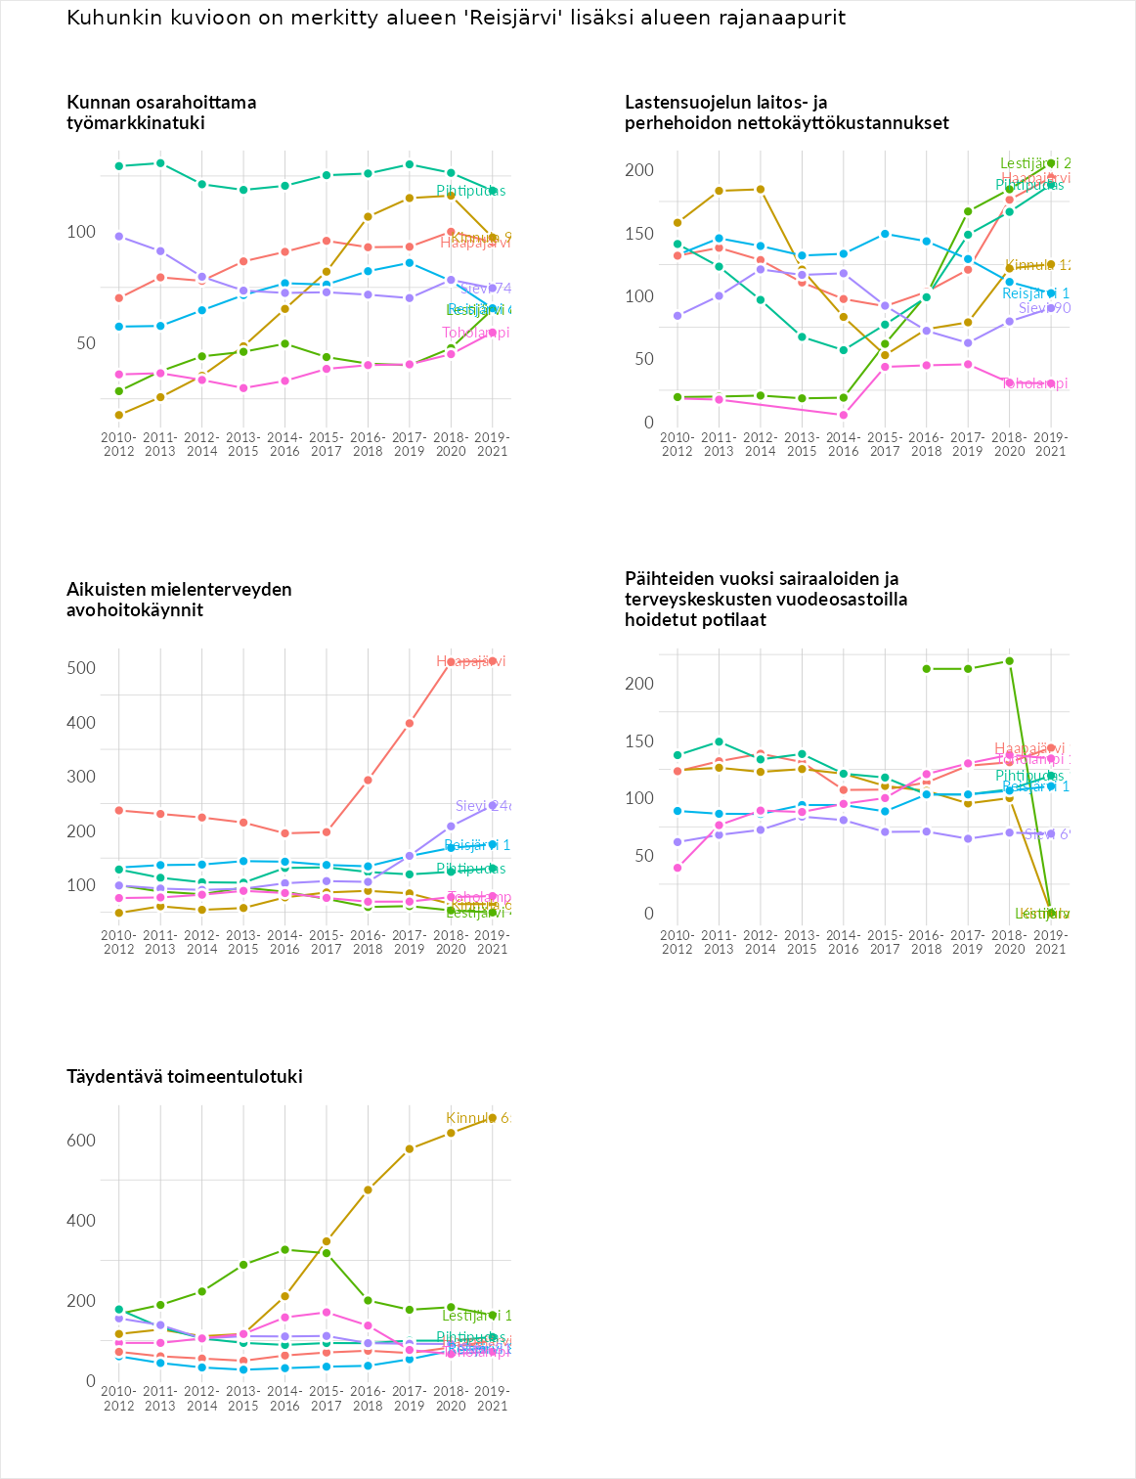

Postinumeroaluekohtaiset tiedot
aluekoodi | aluenimi | Kokonaislukema | Alimpaan tuloluokkaan kuuluvat taloudet | Alimpaan tuloluokkaan kuuluvat täysi-ikäiset | Työttömät | Peruskoulutuksen omaavat
85940 | Räisälänmäki | 116.0 | 105.8 | 126.0 | 99.0 | 133.2
85900 | Reisjärvi Keskus | 106.3 | 90.2 | 134.8 | 91.7 | 108.7
85930 | Kangaskylä-Tolpankangas | 103.4 | 110.6 | 123.6 | 56.6 | 122.9
85980 | Köyhänperä | 93.3 | 97.0 | 93.9 | 86.4 | 96.1
